**BAB III**

**METODOLOGI PENELITIAN**

1. **ALAT DAN BAHAN**

Alat dan Bahan yang digunakan selama berlangsungnya penelitian ini adalah sebagai berikut:

| No. | Nama Alat dan Bahan | Spesifikasi |
| --- | --- | --- |
| 1 | Laptop | Lenovo IdeaPad 5 14ARE05, Processor AMD Ryzen 7 4700U, Integrated AMD Graphics dan RAM 8GB |
| 2 | Kamera | Bardi IP Camera Outdoor CCTV POE STC-IP67 4MP, Support iOS/Android, Resolution 2560x1440 pixel |
| 3 | Sistem Operasi | Windows 11 64-bit |
| 4 | Bahasa Pemrograman | Python 3 |
| 5 | IDE/Code Editor | Google Collab dan Visual Studio Code |

1. **ALUR PENELITIAN**

Penelitian ini dilaksanakan dengan melewati beberapa alur/tahapan yang mengikuti alur/tahapan penelitian untuk membangun sebuah model machine learning pada umumnya. Berikut merupakan penjelasan terkait alur/tahapan penelitian yang dilaksanakan:

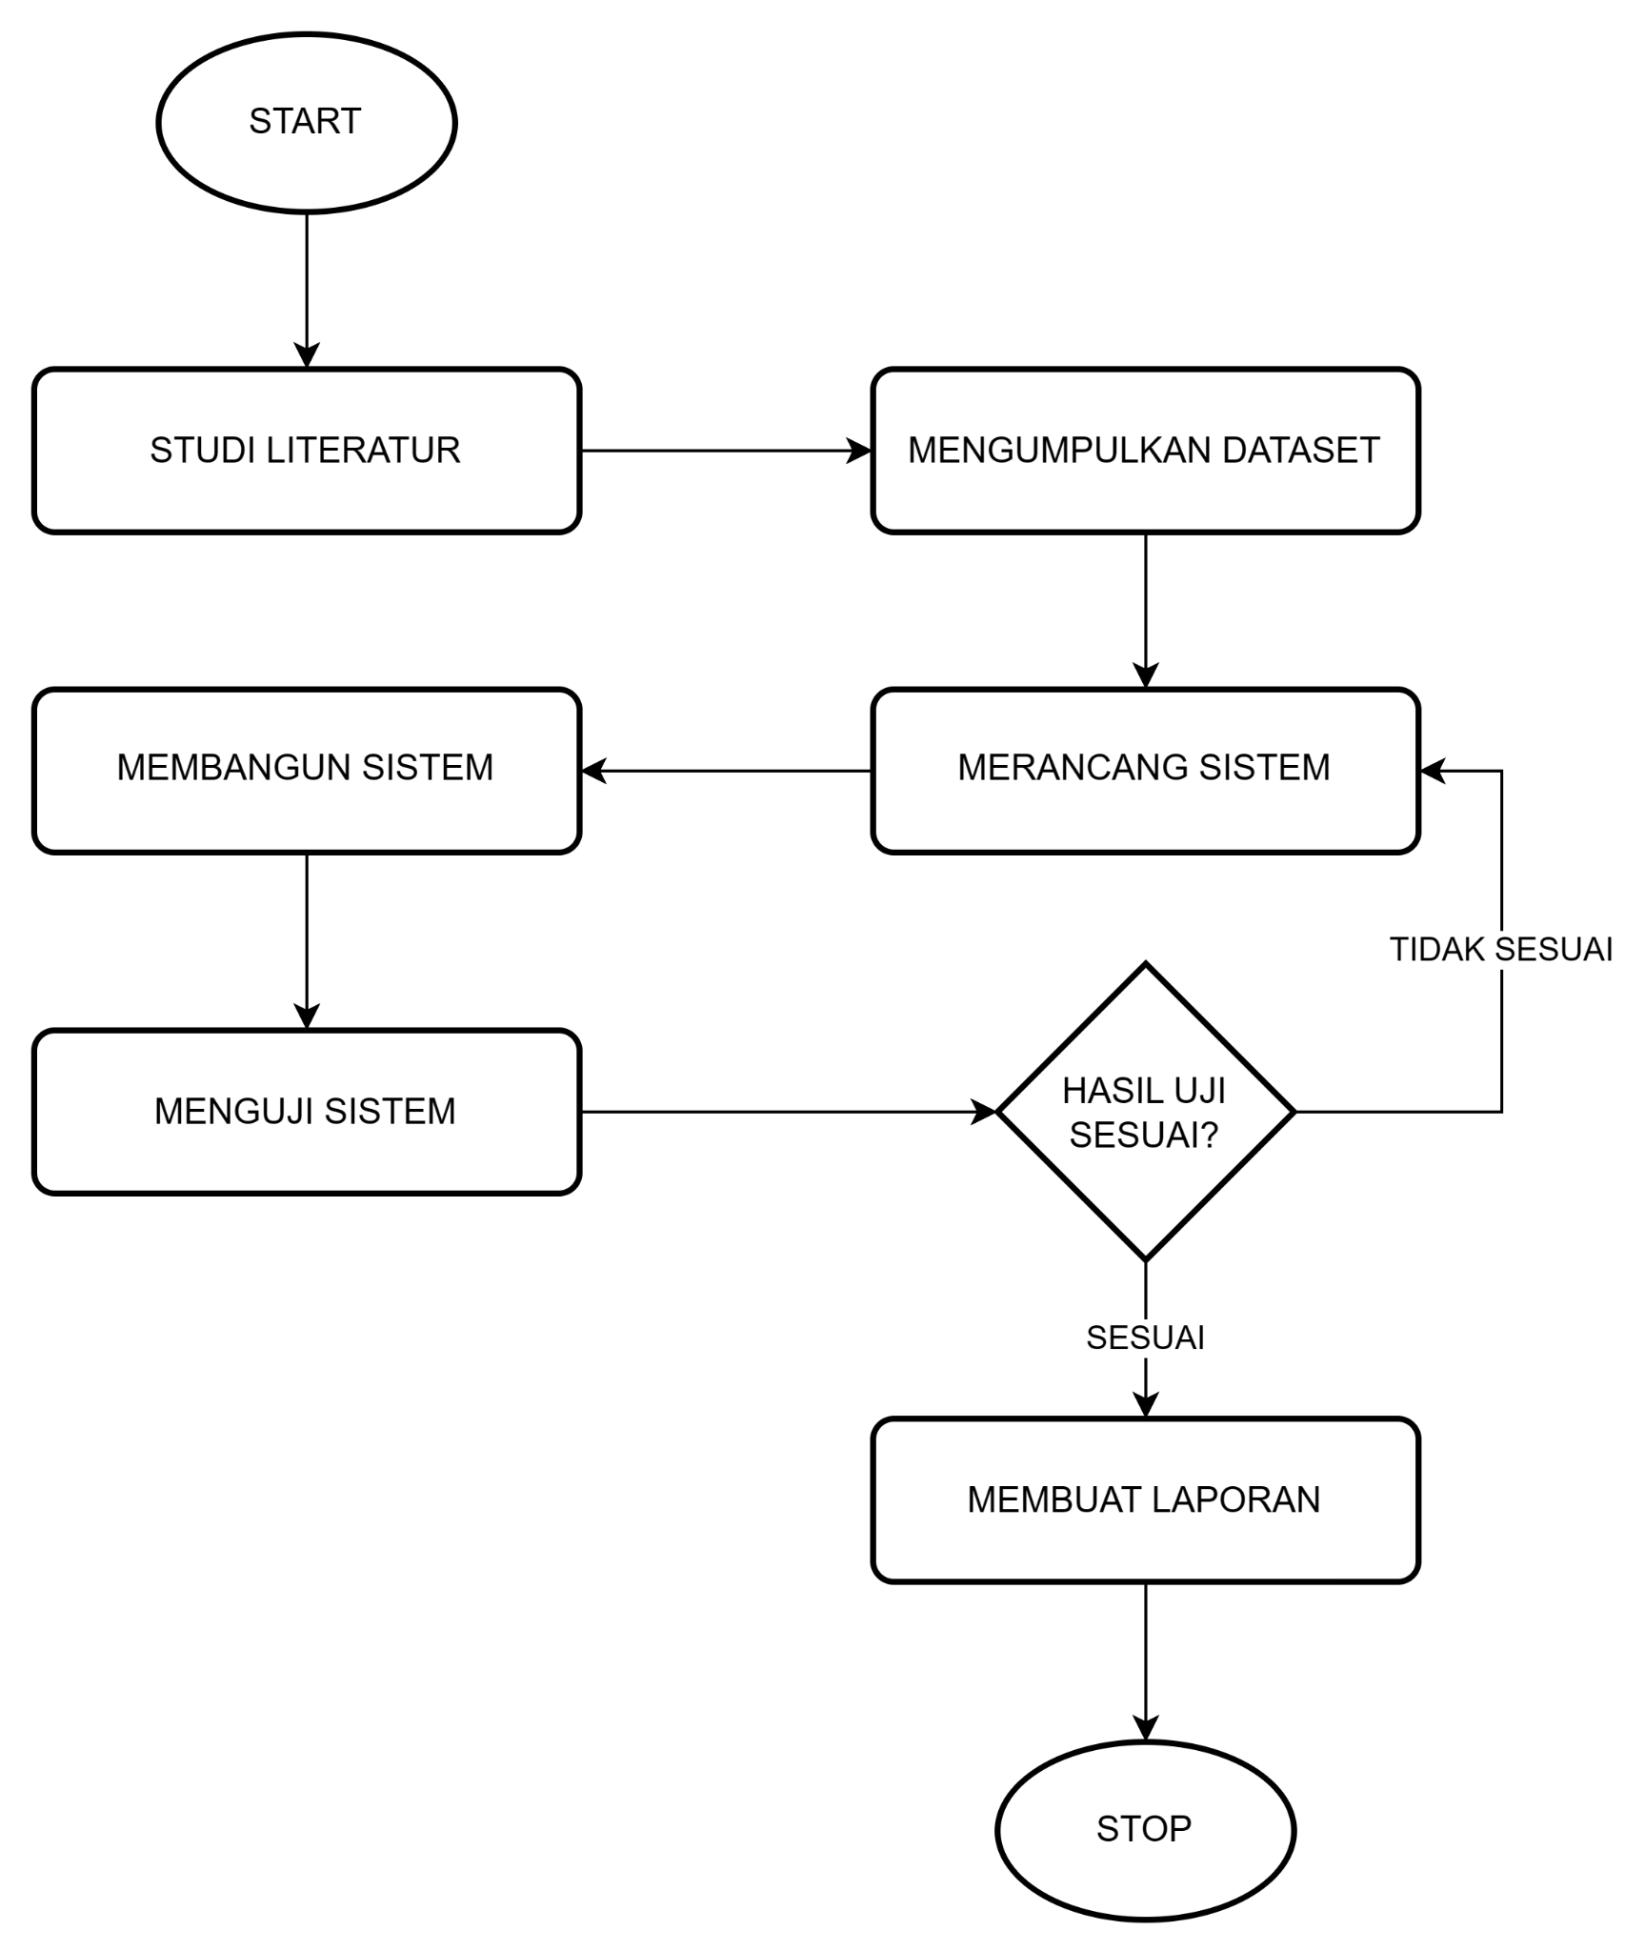

1. Studi Literatur

Tahapan ini merupakan tahapan awal yang dilakukan ketika mulai melaksanakan penelitian, penulis mencari dan mengumpulkan beberapa sumber-sumber literatur seperti jurnal, buku, artikel dan beberapa sumber lainnya. Sumber literatur yang ada merupakan sumber yang relevan dengan penelitian ini seperti machine learning, pengolahan citra digital, deep learning, object detection dan sebagainya. Kemudian dari sumber-sumber yang telah didapatkan, penulis membaca dan memahami poin-poin penting yang berhubungan dengan penelitian yang penulis lakukan sehingga dapat menjadi referensi dalam penelitian ini.

1. Mengumpulkan Dataset

Tahapan selanjutnya adalah mengumpulkan dataset. Penulis bersama beberapa tim yang lain mengumpulkan dataset citra secara manual dengan cara menangkap citra pengendara motor yang lewat menggunakan kamera yang telah disiapkan sebelumnya. Dataset yang diambil berlokasi di daerah akses utama jalan masuk dan keluar Fakultas Teknik Universitas Mataram, dataset diambil dalam berbagai waktu, kondisi dan sudut pengambilan.

1. Merancang Sistem

Tahapan selanjutnya yang dilakukan adalah mulai merancang sistem yang akan dibangun. Pada tahapan ini arsitektur dan rancangan sistemnya sudah mulai disusun, sehingga pada tahapan selanjutnya dapat langsung diimplementasikan menggunakan code. Pada penelitian ini, arsitektur dan rancangan sistem yang digunakan adalah menggunakan Haar Cascade untuk deteksi objek wajah berhelm dan menggunakan CNN untuk ekstraksi fitur wajah yang berhasil terdeteksi. Fitur wajah ini nantinya akan digunakan sebagai parameter unique value dari masing-masing pengendara yang lewat, sedangkan untuk deteksi plat kendaraan menggunakan YOLOv8 dan disertakan OCR di dalam model deteksinya untuk melakukan pengenalan teks nomor plat kendaraan secara otomatis. Karena pengendara sebelumnya harus melakukan registrasi data wajah dan plat kendaraan mereka pada sistem, maka berdasarkan data inilah nantinya hasil dari kedua model wajah dan plat inilah akan dilakukan kecocokan data.

1. Membangun Sistem

Tahapan selanjutnya adalah membangun sistem yang telah dirancang. Berdasarkan blueprint atau rancangan sistem yang telah disusun maka pada tahapan inilah rancangan tersebut diimplementasikan dengan code menggunakan teknologi-teknologi yang sebelumnya telah disebutkan seperti Haar Cascade dan CNN untuk deteksi dan pengenalan wajah berhelm, serta YOLOv8 dan OCR untuk deteksi dan pengenalan plat kendaraan.

1. Menguji Sistem

Tahapan selanjutnya yang merupakan tahapan yang cukup krusial adalah menguji sistem. Sistem yang telah berhasil diimplementasikan, tentu perlu untuk dilakukan validasi bahwa apakah sistem yang dibangun telah sesuai atau tidak dengan ekspektasi/kebutuhan yang diinginkan, apakah sistem sudah berjalan sesuai dengan fungsinya dengan baik atau tidak, optimal atau tidak dan perlu adanya penyesuaian atau tidak. Setelah seluruh parameter tersebut dan parameter-parameter pengujian lainnya yang mungkin tidak disebutkan sudah sesuai, maka bisa dilanjutkan ke tahapan penelitian selanjutnya, namun jika tidak, maka perlu dilakukannya pengulangan dari tahapan perancangan sistem sampai kepada pengujian lagi dan lagi sampai sistem sudah dikatakan sesuai pada tahapan pengujian ini.

1. Membuat Laporan

Tahapan terakhir yang dilaksanakan adalah membuat laporan. Artinya pada tahapan ini, seluruh bentuk dokumentasi dan pelaporan atas penelitian yang telah dilaksanakan tercantum di dalam laporan ini. Laporan sangat penting untuk dibuat karena terkait dengan pencatatan hasil pengerjaan penelitian, sehingga kedepannya jika terdapat penelitian serupa yang bertujuan untuk adanya pembaruan maka laporan ini akan menjadi sumber referensi yang sangat bermanfaat bagi penulis di masa depan.

1. **PERANCANGAN SISTEM**

Pada penelitian ini perancangan sistem atau model dibagi kedalam dua tahapan perancangan, yaitu pertama untuk sistem deteksi dan pengenalan wajah berhelm dan yang kedua sistem untuk deteksi dan pengenalan plat kendaraan. Berikut penjelasan terkait perancangan masing-masing sistem:

1. **DETEKSI DAN PENGENALAN WAJAH BERHELM**
2. **DETEKSI DAN PENGENALAN PLAT KENDARAAN**
3. **JADWAL PENELITIAN**